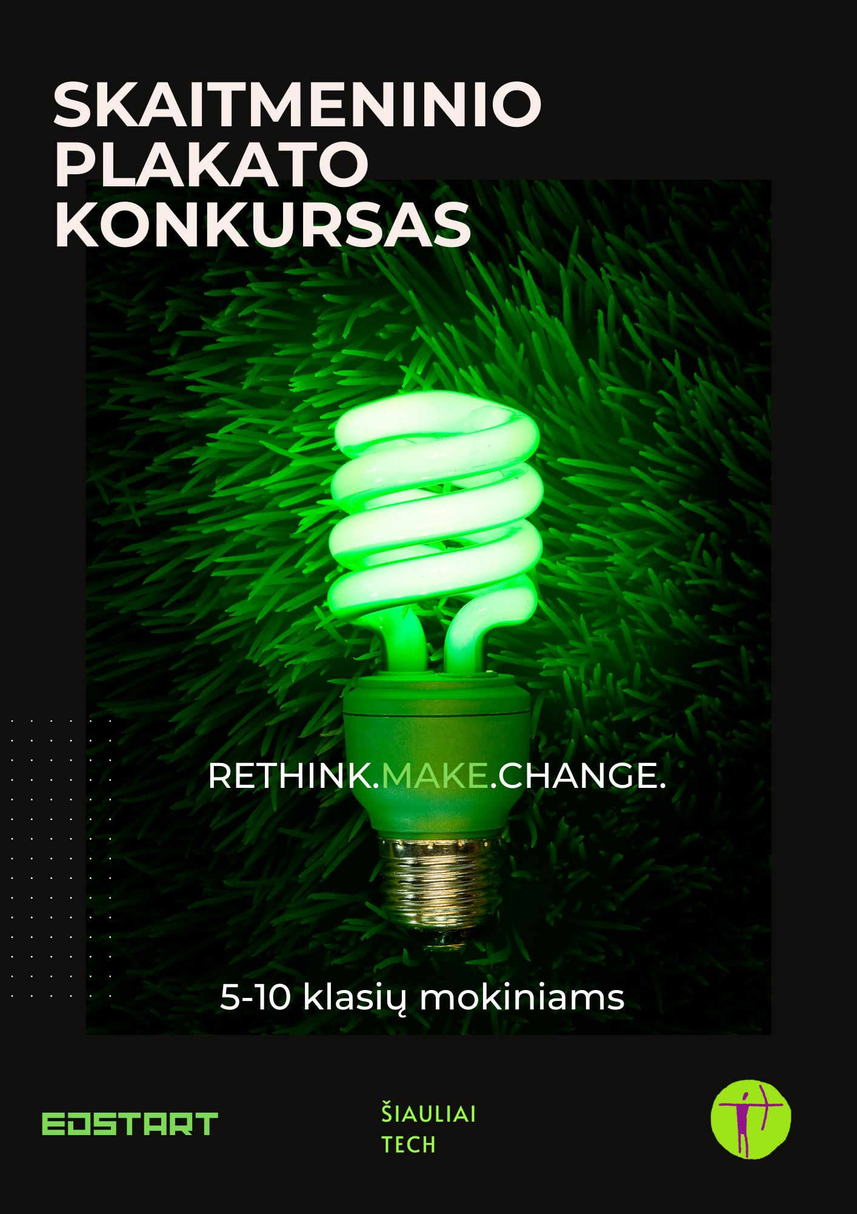
RESPUBLIKINIO NEFORMALIOJO IR BENDROJO UGDYMO ĮSTAIGŲ 5–10 KLASIŲ MOKINIŲ SKAITMENINIO PLAKATO KONKURSO PARODOS „RETHINK.MAKE.CHANGE“ NUOSTATAI

I BENDROSIOS NUOSTATOS
- Skaitmeninio plakato konkurso – parodos „Rethink.Make.Change“ nuostatai reglamentuoja konkurso tikslą, uždavinius, dalyvius, darbų pateikimo ir organizavimo tvarką.
- Konkurso organizatoriai: Šiaulių techninės kūrybos centras, Stoties g. 11, LT-77156, el. p. rastine@siauliaitech.lt, tel. +370 41 523965.

II TIKSLAI IR UŽDAVINIAI

- Tikslas – skatinti mokinių pilietiškumą ir sąmoningumą, ugdant supratimą apie Darnaus vystymosi tikslus (DVT), aplinkosaugos iššūkius bei kiekvieno žmogaus atsakomybę kuriant tvarų pasaulį. Konkursas siekia įtraukti mokinius į kūrybinį procesą, kuriame per skaitmeninį meną ir socialinę žinutę išreiškiamos pilietinės bei ekologinės vertybės.
- Uždaviniai:
- Skatinti mokinius domėtis globaliomis tvarumo temomis – gamtos apsauga, atsakingu vartojimu, tvariais miestais, energijos taupymu.
- Ugdyti kūrybiškumą, kritinį mąstymą ir gebėjimą vaizdu bei trumpa žinute perteikti visuomenei svarbias idėjas.
- Formuoti pilietiškumo ir aplinkosauginės atsakomybės nuostatas, skatinant aktyvų įsitraukimą į tvaraus gyvenimo iniciatyvas.
- Supažindinti mokinius su Darnaus vystymosi tikslais ir skatinti juos tapti atsakingais, kūrybingais bei veikliais bendruomenės nariais.
- Konkurso tema - sukurk skaitmeninį plakatą, kuris atspindėtų vieną iš Darnaus vystymosi tikslų ir perduotų pasauliui socialinę žinutę: kaip kiekvienas iš mūsų galime prisidėti prie tvaresnio ir sąmoningesnio pasaulio kūrimo.

III DALYVIAI

- Konkurse-parodoje kviečiami dalyvauti šalies neformaliojo ir bendrojo ugdymo įstaigų 5 – 10 klasių mokiniai. Konkurso dalyvių tikslinės grupės:
I grupė – 5-6 klasės
II grupė – 7-8 klasės
III grupė – 9-10 klasės

- IV. PARODOS DARBŲ PATEIKIMAS IR ORGANIZAVIMO TVARKA

- Konkursas vyks šiais etapais:
- Darbų pateikimas: nuo 2025 m. lapkričio 10 d. iki 2025 m. gruodžio 10 d.
- Vertinimas: 2025 m. gruodžio 11-12 d..
- Nugalėtojų paskelbimas: 2025 m. gruodžio 15 d.
- Visi konkurso etapai vyksta nuotoliniu būdu.
- Siunčiamame el. laiške prašome nurodyti dalyvio vardą, pavardę, amžių, ugdymo įstaigą, atstovaujantį pedagogą ir pedagogo kontaktinius duomenis. Didesnes bylas galima siųsti per
„WeTransfer“ sistemą. Darbai JPG (JPEG) formatu siunčiami šiuo el. adresu: rastine@siauliaitech.lt
- Darbų formatas neturi viršyti 20 MB, ne mažiau kaip A4 (arba 21x30 cm). Failo pavadinimas turi būti toks: autoriaus pavardė_autoriaus vardas_metai_mokykla.
- Elektroninio laiško temos laukelyje būtina įrašyti: konkursui „Rethink.Make.Change”.
- Konkursui dalyvis gali pateikti 1-ą skaitmeninį plakatą. Priimami tik individualūs darbai.
- 2025 m. gruodžio 11 d. visi darbai bus paskelbti (kaip virtuali paroda) Šiaulių techninės kūrybos centro Facebook paskyroje (https://www.facebook.com/siauliaitech).
- Organizatorių sudaryta vertinimo komisija (toliau – Komisija) kiekvienoje amžiaus grupėje išrinks I–III vietų nugalėtojus pagal šiuos kriterijus:
  - Temos atskleidimas – ar kūrinys aiškiai atspindi pasirinktą Darnaus vystymosi tikslą (DVT) ir jo prasmę.
  - Socialinės žinutės aiškumas ir poveikis – ar pateikta žinutė suprantama, įtaigi, skatinanti susimąstyti ar veikti.
  - Kūrybiškumas ir originalumas – ar plakato idėja savita, įdomi, išreikšta netradiciniu ar įkvepiančiu būdu.
  - Vizualinė estetika – vaizdo, spalvų, teksto ir kompozicijos darna, informacijos aiškumas.
  - Pilietiškumo ir vertybinių nuostatų raiška – ar kūrinys perteikia atsakomybę už aplinką, bendruomeniškumą, pagarbą Žemei ir žmonėms.
- Dalyviai, kurdami skaitmeninį plakatą, gali naudoti dirbtinio intelekto (DI) įrankius vaizdų generavimui, jei kūrinio idėja, socialinė žinutė ir kompozicija yra mokinio originalus darbas. Leidžiama naudoti DI programas (pvz., Bing Image Creator, Canva Magic Media, Adobe Firefly, DALL·E), kai jos padeda iliustruoti mokinio sukurtą mintį ar žinutę.
- Naudojant DI, būtina:
- nurodyti, kokia programa ar įrankiu buvo generuojamas vaizdas (mokytojas nurodo el.laiške);
- užtikrinti, kad vaizdas nepažeistų autorių teisių ir nevaizduotų realių asmenų;
- išlaikyti etišką, aplinką ir žmogaus orumą gerbiančią kūrinio prasmę.
- Naudojant DI, draudžiama:
  - kurti ar pateikti smurtinį, įžeidžiantį, diskriminuojantį ar melagingą turinį;
  - naudoti tikrų žmonių atvaizdus be jų sutikimo;
  - generuoti politinius, religinius ar komercinius simbolius;
  - naudoti logotipus, imituoti žinomų prekių ženklų dizainą;
  - pateikti kūrinius, kuriuos sukūrė tik DI be mokinio indėlio (idėjos, teksto ar dizaino);
  - pažeisti autorių teisių ir etiško turinio kūrimo principus.

VI SKYRIUS VERTINIMAS

- Darbus vertins Šiaulių techninės kūrybos centro direktoriaus įsakymu patvirtinta komisija.
- Darbai, pateikti vėliau, nei numatyta šių Nuostatų 8 punkte, vertinami nebus.
- Pagal tikslines amžiaus grupes bus išrinkta po tris prizines vietas pagal 15 punkte minėtus kriterijus (viso 9 nugalėtojai). Nugalėtojai bus apdovanojami diplomais ir prizais.
- Mokytojams parengusiems mokinius konkursui bus išduodamos Šiaulių techninės kūrybos centro direktoriaus pažymos apie metodinę veiklą.
- Komisija pasilieka teisę skirti papildomas nominacijas.
- Diplomai ir padėkos raštai bus siunčiami mokytojui el. paštu. atsakant į gautą laišką.

VII SKYRIUS BAIGIAMOSIOS NUOSTATOS

- Konkurso organizatoriai turi teisę neeksponuoti kūrinių, įtariant plagiatą, ar neatitinkančių nuostatų reikalavimų.
- Organizatoriai turi teisę konkursui atsiųstus darbus – nurodę jų autorystę – naudoti leidžiant leidinius, konkursui viešinti (plakatai, katalogai, periodinė spauda ir kt.) ir publikuoti internetinėje erdvėje.
- Už darbų panaudojimą autoriams honoraras nemokamas, kūriniu naudojamasi be atskiro autoriaus sutikimo.
- Darbų atsiuntimas organizatoriams – laikomas autorių sutikimu su sąlygomis, išdėstytomis šiuose nuostatuose.
- Skaitmeninių plakatų konkursas - paroda „Rethink.Make.Change ” organizuojamas Tarptautinės EDSTART Šiauliai 2025 konferencijos kontekste.
- Konkurso-parodos sumanytojas ir organizatorius – Šiaulių techninės kūrybos centro neformaliojo švietimo mokytojas Justinas Dedūra, jdedura@gmail.com
- Konkurso-parodos koordinatorė – Šiaulių techninės kūrybos centro ugdymo skyriaus vadovė Julija Muningienė, tel. +370 67735382, el. paštas muningiene@dg.su.lt

